

实 验 报 告
（2019 / 2020 学年 第 二 学期）

课程名称 | 算法分析与设计
实验名称 | 用动态规划法实现求两序列的最长公共子序列
实验时间 | 2020 | 年 | 05 | 月 | 06 | 日
指导单位 | 计算机学院软件工程系
指导教师 | 毛毅

学生姓名 | 张颖 | 班级学号 | B18030406
学院(系) | 计算机学院 | 专 业 | 软件工程

实 验 报 告
实验名称 | 用动态规划法实现求两序列的最长公共子序列 |  |  | 指导教师 | 毛毅
实验类型 | 课内实验 | 实验学时 | 2 | 实验时间 | 2020.05.06
- 实验目的和要求
内容：用动态规划法实现求两序列的最长公共子序列。 要求：掌握动态规划法的思想，及动态规划法在实际中的应用；分析最长公共子序列的问题特征，选择算法策略并设计具体算法，编程实现两输入序列的比较，并输出它们的最长公共子序列。
二、实验环境(实验设备)
硬件：Windows计算机

软件： Vscode

三、实验原理及内容

      - 创建字符串并将其切割成数组：
let list_a = 'ABCBDAB',
list_b = 'BDCABA';

console.log('字符串1：', list_a)
console.log('字符串2：', list_b)

list_a = list_a.split("");
list_b = list_b.split("");

      - 根据两组字符串数组长度生成两个二维空数组：
let table_dp = [];
for (let i = 0; i <= list_a.length; i++) {
table_dp[i] = [];
for (let j = 0; j <= list_b.length; j++) {
table_dp[i][j] = 0;
}
}
let table_rec = new Array();
for (let i = 0; i < list_a.length; i++) {
table_rec[i] = [];
for (let j = 0; j < list_b.length; j++) {
table_rec[i][j] = null;
}
}

      - 动态规划：
for (let i = 1; i <= list_a.length; i++) {

for (j = 1; j <= list_b.length; j++) {

if (list_a[i - 1] === list_b[j - 1]) {
table_dp[i][j] = table_dp[i - 1][j - 1] + 1;
table_rec[i - 1][j - 1] = 'left_top';
} else {

let max_num;
if (table_dp[i - 1][j] > table_dp[i][j - 1]) {
max_num = table_dp[i - 1][j];
table_rec[i - 1][j - 1] = 'top';
} else {
max_num = table_dp[i][j - 1];
table_rec[i - 1][j - 1] = 'left';
}

table_dp[i][j] = max_num;
}
}
}
console.log('dp:',table_dp);

      - 循环回溯输出：
let result = [],
x_axis_length = table_rec[0].length - 1,
y_axis_length = table_rec.length - 1;

while (x_axis_length >= 0 && y_axis_length >= 0) {
if (table_rec[y_axis_length][x_axis_length] == 'left_top') {
result.push(list_a[y_axis_length])
x_axis_length -= 1;
y_axis_length -= 1;
} else if (table_rec[y_axis_length][x_axis_length] == 'top') {
y_axis_length -= 1;
} else {
x_axis_length -= 1;
}
console.log("使用循环回溯输出", result)
}

      - 递归回溯输出：
let x_axis_length_ = table_rec[0].length - 1;
let y_axis_length_ = table_rec.length - 1;
const result_recursion = []
function recursion_rec(rec_list, dp_list, x_axis, y_axis) {
if (x_axis < 0 || y_axis < 0) {
console.log('使用递归回溯输出:', result_recursion);
return 0;
}
if (rec_list[y_axis][x_axis] == 'left_top') {
result_recursion.push(list_a[y_axis]);
recursion_rec(rec_list, dp_list, x_axis - 1, y_axis - 1);
} else if (rec_list[y_axis][x_axis] == 'left') {
recursion_rec(rec_list, dp_list, x_axis - 1, y_axis);
} else {
recursion_rec(rec_list, dp_list, x_axis, y_axis - 1);
}
}
recursion_rec(table_rec, table_dp, x_axis_length_, y_axis_length_)

      - 输出结果：

动态规划法初始输出：
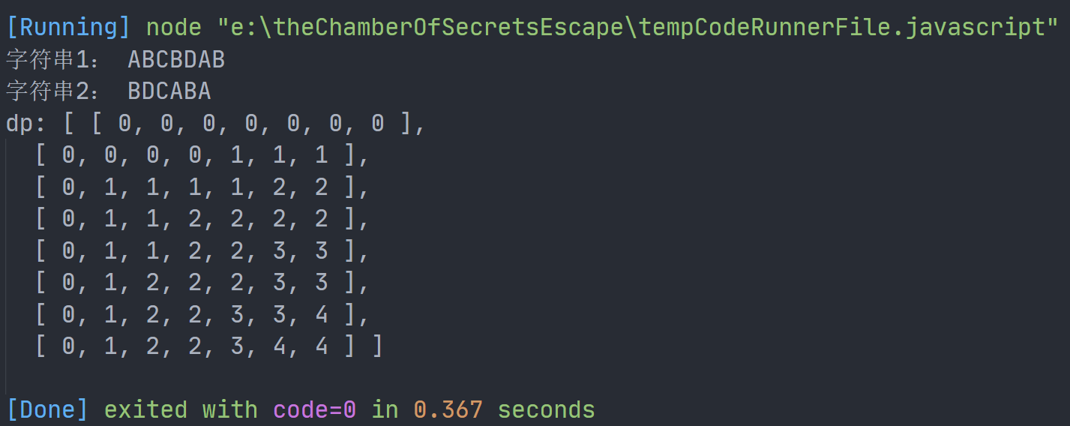
加入循环回溯以及递归回溯后输出：
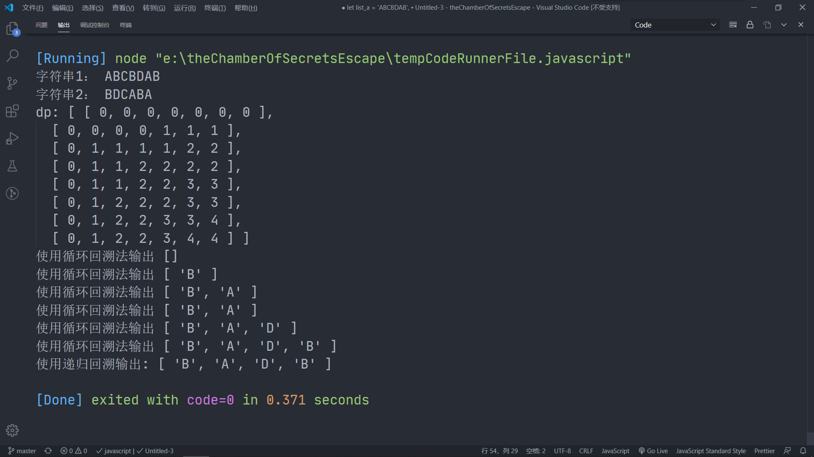

实 验 报 告
四、实验小结（包括问题和解决方法、心得体会、意见与建议等）
(一)实验中遇到的主要问题及解决方法
问题：一开始忘记考虑两组字符串长度不一样的问题 + 不知道如何回溯输出最长公共子序列
解决方法：更改样本例子 + 对回溯方向和长度表赋值
（二）实验心得
对于可用动态规划求解的问题，一般有两个特征：
            - 最优子结构；
            - 重叠子问题:

（三）意见与建议（没有可省略）

- 支撑毕业要求指标点

（1）3-2-M能够根据用户需求，选取适当的研究方法和技术手段，确定复杂工程问题的解决方案。
（2）3-3-H能综合利用专业知识对解决方案进行优化，体现创新意识，并考虑健康、安全以及环境等因素。
（3）7-2-M正确理解和评价计算机及应用领域复杂工程问题实施对环境保护及社会可持续发展等的影响，评价产品周期中可能对人类和环境造成的损害和隐患。
六、指导教师评语
评 分 细 则 | 评分项 | 优秀 | 良好 | 中等 | 合格 | 不合格
评 分 细 则 | 遵守实验室规章制度
评 分 细 则 | 学习态度
评 分 细 则 | 算法思想准备情况
评 分 细 则 | 程序设计能力
评 分 细 则 | 解决问题能力
评 分 细 则 | 课题功能实现情况
评 分 细 则 | 算法设计合理性
评 分 细 则 | 算法效能评价
评 分 细 则 | 回答问题准确度
评 分 细 则 | 报告书写认真程度
评 分 细 则 | 内容详实程度
评 分 细 则 | 文字表达熟练程度
评 分 细 则 | 其它评价意见
评 分 细 则 | 本次实验能力达成评价（总成绩）

成 绩 |  | 批阅人 |  | 日 期

